 | Министерство общего и профессионального образования Свердловской области  Управление образования муниципального образования городского округа Первоуральск  Первоуральское муниципальное автономное общеобразовательное учреждение «Школа №32»
пр. Ильича, д. 6, г. Первоуральск, Свердловская область, 623100  e-mail: shk-32@mail.ru |  | тел/факс (8 343 9) 64–91–56,  64–90–86, 64–92–39

Воспитательное мероприятие для учащихся 3 –х классов
«Мой Урал»

Выполнила
Сандакова О.В.,
учитель начальных классов

Первоуральск

Структура воспитательного мероприятия
- Тематическое направление: Гражданско-патриотическое и Экологическое, тема воспитательного мероприятия «Мой Урал»
В настоящее время актуальной становится проблема формирования гражданской позиции и экологического воспитания у учеников современной школы. Воспитание чувства патриотизма, любви к своей малой Родине, гордости за свою страну занимает при этом центральное место.
Воспитание зрелой гармоничной личности невозможно без формирования ее мировоззрения, системы ценностей, общей культуры поведения.
- Целевая аудитория (3 класс, 9 лет)
- Данное воспитательное мероприятие занимает важное место в системе мероприятий по гражданско-патриотическому и экологическому воспитанию младших школьников
- Цель: воспитание гражданина и патриота своей малой родины, знающего и любящего свой край, город; почитающего его традиции и бережно относящегося к его природе, испытывающего гордость за вклад малой родины в жизнь страны.
Задачи мероприятия:
Образовательные:
Актуализировать знания учеников о своей малой Родине.
Привлечь внимание учащихся к культурному, природному и историческому наследию малой Родины.
Показать значение Родины в жизни каждого человека.
Развивающие:
Расширять кругозор учащихся, изучая исторический материал о своей малой Родине.
Развивать навыки ораторского искусства и публичных выступлений.
Развивать навыки устной и письменной речи.
Воспитательные:
Побудить интерес к изучению истории своего края, истории своего города
Воспитывать чувство патриотизма, экологически-грамотный подход к природе Урала
Способствовать формированию гражданской позиции учащихся, чувству принадлежности к своему краю.
Планируемые результаты:
Личностные
Сформированность чувства гордости за свою малую родину.
Сформированность рефлексивной самооценки, личностной заинтересованности в приобретении, расширении знаний и способов действий.
Развитие навыков сотрудничества со взрослыми и сверстниками.
Регулятивные
Овладение способностью принимать и сохранять цели и задачи учебной деятельности.
Умение проговаривать последовательность действий.
Сформированность умения работать по предложенному учителем плану.
Познавательные
Сформированность умения решать задачи творческого и поискового характера
Умение добывать новые знания: находить ответы на вопросы, ссылаться на свой жизненный опыт, выполнять индивидуальные задания
Способность перерабатывать полученную информацию: делать выводы в результате совместной работы со сверстниками и взрослыми
Коммуникативные
Умение аргументировать свою позицию и координировать ее с позициями партнеров в сотрудничестве при выработке общего решения в совместной деятельности.
Умение договариваться о распределении функций и ролей совместной деятельности.
Сформированность умений осуществлять целенаправленный поиск конкретной информации и работать с ней.
Умение доносить свою позицию до других: оформлять свою мысль в устной речи (на уровне текста).
Способность слушать и понимать речь других.
- Форма проведения мероприятия – беседа, так как диалоговое взаимодействие учителя и учащихся будет направленно на формирование определенной системы знаний, развитие интереса по выбранной теме.
- Педагогические технологии: информационно- коммуникативная, игровая, здоровьесберегающая; методы и приемы: беседа, отгадывание загадок, моделирование, диалог.
- Описание этапов:
Подготовительный этап: несколько учеников получают домашнее задание: подготовить выразительное чтение стихотворения
Организационный
Мотивационный. Актуализация знаний
Основной
Заключительный. Рефлексия
- Ресурсы: материально –технические
Создание условий для проведения мероприятия – кабинет, подбор наглядного материала (иллюстрации, фотографии, карты, печатные пособия для учащихся), дидактические игры, подбор литературы – книги об Урале, книги для детей П.П. Бажова, стаканчики с минеральной водой, подготовка изобразительного материала для продуктивной деятельности(мозаика).
Информационные – интернет ресурсы https://geografia-sverd.ucoz.ru/index/istochniki_znanij_o_geografii_regiona/
Ход мероприятия
1. Организационный
- Здравствуйте, ребята. Мы с вами сегодня собрались для очень важной и интересной беседы. Давайте улыбнемся друг другу, улыбнитесь мне. Будем слушать внимательно, активно участвовать в беседе и стараться запомнить много нового и полезного.
2. Мотивационный. Актуализация знаний
-Как называется наша страна, в которой мы живем? (учитель обращает внимание учащихся на карту России (см. презентацию, слайд 2)
Ответы детей: Россия, Российская Федерация
- Но каждый человек имеет малую родину, это город, деревня, село, где человек родился и живет. Давайте возьмем пошире понятие малая родина, это наша область, в которую входит наш город Первоуральск.
-Как называется наша область?
Ответы детей: Свердловская область
3. Основной
- Свердловская область входит в край, называемый Уралом. Обратите внимание на тему нашей беседы. Давайте хором её прочтем.
Учащиеся читают с доски «Мой Урал»
- Ребята, эти слова дополняют нашу тему: «Край родной, навек любимый, где найдёшь ещё такой…»
Подготовленный ученик читает стихотворение «Мой Урал» Н. Куштум
Найдешь ли прекрасней
Уральского края?
Здесь горные реки
В ущельях играют,
Здесь горы в зеленых
Лохматых уборах,
Прозрачные воды
Шумят на озерах.
Здесь золотом, хлебом
Богата земля.
Кругом самоцветы,
Железо, руда.
Живут здесь умельцы-
Мастеровые,
Из камня цветы
Вырезают живые.
Слова здесь не ценят,
А ценят дела,
Чтоб дружбою крепла
Уральцев семья.
Здесь сказы Бажова
Все помнят и знают.
Рябинка листвою тихонько качает.
Любимый Урал!
Недаром ты гордостью Родины стал.
- Мы живём на Урале название края дано по Уральским горам, которые протянулись с севера на юг и разделили нашу страну на Европу и Азию. Эта граница проходит и возле нашего города. Там стоит стелла «Европа- Азия». (см. презентацию, слайд 3)
- Кто посещал это место? Ответы учащихся.
- Мы с вами живем в городе Первоуральске, он входит в состав Свердловской области. А наша Свердловская область занимает значительную часть Урала, она находится в средней части. Мы живем на Среднем Урале. Территория нашей области очень велика. В ней могли бы поместиться целых 4 страны Европы: Австрия, Швейцария, Бельгия, Голландия.
А поговорим мы сегодня о Среднем Урале, о Свердловской области. Вот что мы будем называть нашим краем.
- Если подняться высоко на самолёте и сфотографировать нашу область сверху, то вот такой получим контур. (см. презентацию, слайд 4)
Приглядитесь внимательно и скажите, то он вам напоминает?
Ответы учащихся.
- Правильно, он похож на скалу. Недаром мы живем на Уральских горах. Наши горы очень старые. Образовались они 300 млн. лет назад. Сначала это были очень высокие горы. Снежные шапки покрывали их вершины. Но за много-много тысяч лет ветры и дожди их разрушили и они теперь не такие уж высокие. Но, однако, отдельные вершины гор достаточно высоки. (см. презентацию, слайд 5,6,7,8)
- Кто из вас, ребята, был на горе Волчиха?
Ответы детей
Обратили ли вы внимание, какой красивый вид с вершины этой горы открывается нам: смешанные леса, а среди них ярко сверкающие на солнце голубые извилистые змейки – это реки.
- Сотни рек в Свердловской области и на Среднем Урале. Среди них: Тавда, Пелым, Лозьва, Исеть, Пышма и многие другие. Самая длинная река нашей области - Тура (1030 км). (см. презентацию, слайд 9)
-А вблизи нашего города протекает ли какая-нибудь река?
Ответы детей
-Да, ребята, эта река Чусовая. Она течёт с востока на запад, пересекая Уральские горы. Её длина 750км. Название «Чусовая» означает «светлая река». Река разная в своем течении. Когда она пересекает горы, она бурная, с порогами и перекатами. В долинах она течёт спокойно, ровно. – А теперь давайте запишем название самой длинной реки и еще несколько рек Свердловской области в ваши печатные пособия.
Учащиеся работают в печатных пособиях (см. в конце разработки)

- На Урале есть подземные источники минеральных целебных вод. В этих местах, где бьют источники, находятся известные уральские здравницы, где люди отдыхают и поправляют своё здоровье. Все вы знаете такую минеральную воду, как: Талицкая, Нижне-сергинская, Обуховская и другие. Я предлагаю вам, ребята, их сейчас попробовать.
-Кроме рек, на Урале много озёр: Таватуй, Шарташ, Балтым, Песчаное. На берегах озёр отдыхают люди. Но, к сожалению, многим рекам и озёрам нашего края был нанесен вред отбросами, сточными грязными водами заводов. Вода в них стала непригодной для питья, почти исчезла рыба. В последние годы реки и озёра стали очищать, постепенно восстанавливаются флора и фауна водоёмов.
- Находясь вблизи рек и озёр, что мы можем с вами сделать для их сохранения, чтобы они всегда радовали глаз своей прозрачной и чистой водой?
Ответы детей
-Подводя итог, можно сказать, что реки и горы Урала очень красивы. О красоте их даже слагают песни:
У рек уральских возьми красоту,
У гор уральских возьми высоту.
И куда ни пойдёшь,
Всюду счастье найдёшь
И отыщешь свою мечту.

Релаксация: Метод «Земля, воздух, огонь и вода», время – 8-10 минут Проведение: Учитель просит обучающихся по его команде изобразить одно из состояний – воздух, землю, огонь и воду.
Воздух. Ученики начинает дышать глубже, чем обычно. Они встают и делают глубокий вдох, а затем выдох. Каждый представляет, что его тело, словно большая губка, жадно впитывает кислород из воздуха. Все стараются услышать, как воздух входит в нос, почувствовать, как он наполняет грудь и плечи, руки до самых кончиков пальцев; как воздух струится в области головы, в лицо; воздух заполняет живот, область таза, бедра, колени и стремится дальше – к лодыжкам, ступням и кончикам пальцев. Ученики делают несколько глубоких вдохов и выдохов. Можно предложить всем пару раз зевнуть. Сначала это получается скорее искусственно, но иногда после этого возникает настоящий зевок. Зевота – естественный способ компенсировать недостаток кислорода. Земля. Теперь ученики должны установить контакт с землей, «заземлиться» и почувствовать уверенность. Учитель вместе с обучающимися начинает сильно давить на пол, стоя на одном месте, можно топать ногами и даже пару раз подпрыгнуть верх. Можно потереть ногами пол, покрутиться на месте. Цель – по-новому ощутить свои ноги, которые находятся дальше всего от центра сознания, и благодаря этому телесному ощущению почувствовать большую стабильность и уверенность. Огонь. Ученики активно двигают руками, ногами, телом, изображая языки пламени. Учитель предлагает всем ощутить энергию и тепло в своем теле, когда они двигаются подобным образом. Вода. Эта часть упражнения составляет контраст с предыдущей. Ученики просто представляют себе, что комната превращается в бассейн, и делают мягкие, свободные движения в «воде», следя за тем, чтобы двигались суставы – кисти рук, локти, плечи, бедра, колени. Примечание: Если учитель сам принимает участие в этом упражнении, помимо пользы для себя, он поможет также и неуверенным и стеснительным ученикам активнее участвовать в упражнении.

-Богата и разнообразна растительность нашего края.
- Кто из вас не бывал в лесу? Таких нет. Красив уральский лес во все времена года. Уральский писатель Д.Н. Мамин-Сибиряк так описывал лес. Я зачитаю вам, ребята, а вы внимательно слушайте и постарайтесь выбрать из текста названия деревьев, которые растут на Среднем Урале, а значит и в нашей области.
«Целый день с величайшим удовольствием пробродил я по лесу, который здесь, в горах, необыкновенно хорош, особенно густые, темные ели и пихты. Изредка попадаются на откосе горы небольшие сосновые бора, где дерево стоит к дереву…. На местах, где лес вырублен, непременно растет светлый березняк... Куда шёл русский человек, туда, как живая, шла за ним берёза»
Ответы детей. Названия деревьев появляются на доске.
-Есть и другие деревья на Урале, какие, вы узнаете из загадок.
1.С моего цветка берёт
Пчёлка самый вкусный мёд.
А меня всё ж обижают:
Шкуру тонкую сдирают. (Липа)
2. Что за дерево стоит-
Ветра нет, а лист дрожит? (Осина)
А теперь давайте запишем названия деревьев в ваши печатные пособия.
Учащиеся работают в печатных пособиях. (см. в конце разработки)
- Лес - наше богатство. Человек использует лес как топливо, строительный материал. Из него строят дома, делают мебель. А из чего изготавливают книги, журналы, газеты? Вы скажите: из бумаги. А из чего делается бумага? Из древесины. Лес очищает воздух. Особенно богат кислородом сосновый бор. Детские загородные лагеря, дома отдыха строят в сосновом лесу.
-А куда мы ходим за грибами и за ягодами? В лес.
-А где мы собираем лекарственные травы? В лесу.
Ребята, многие лекарственные растения под угрозой исчезновения, поэтому они занесены в Красную книгу. В "Красную книгу Среднего Урала" включено более 146 видов высших растений. Из лекарственных растений включены:
1. Родиола розовая – редкий вид с сокращающейся численностью. Рекомендуется ограничение заготовки растения, создание заказников.
2. Различные виды ятрышников (шлемоносный, обожженный, мужской, любка двулистная) – редкие виды – заготовка сырья и сбор растений запрещены.
3. Горицвет весенний – редкий вид – ограничение заготовок, введение лицензированного режима сбора, создание заказников.
4. Кубышка желтая – запрет сбора.
5. Тимьян ползучий (чабрец) – запрет сбора.(см. презентацию, слайд 10).
В России существует несколько форм охраны природы и отдельных видов растений и животных. Главной формой охраны являются заповедники, территории которых полностью изъяты из хозяйственного пользования, а всякая деятельность, нарушающая экологическое равновесие, запрещена. Заповедники создаются на неограниченное время (навечно).
Вторая форма охраны лекарственных растений – создание ботанических заказников, в них запрещается хозяйственное использование не всего природного комплекса, а определенной его части, что необходимо для сбережения и восстановления отдельных природных ресурсов. Такие заказники есть и на территории Свердловской области (см. презентацию, слайд 4)
Лес нуждается в нашей охране. Вот что можно изготовить из одного большого дерева:
Из ели – 250 кг бумаги или 150 метров ткани
Из осины – 1.000.000 спичек или 300 кг картона
А что мы можем сделать для охраны леса?
Ответы детей
-Урал богат животным миром. Какие основные группы животных вы знаете?
Ответы детей
-Да, верно, это звери, птицы, насекомые, рыбы. В Свердловской области есть представители всех этих групп.
-Приведите примеры всех групп животных.
-А сейчас, ребята, я хочу предложить вам интересное задание: соотнесите картинку с изображением животного и его след. (см. презентацию, слайд 11,12).
А теперь давайте запишем названия животных в ваши печатные пособия.
Учащиеся работают в печатных пособиях. (см. в конце разработки)
Ребята, многие животные под угрозой исчезновения, поэтому они занесены в Красную книгу. В "Красную книгу Среднего Урала" включено более 400 видов животных. Вот примеры таких животных: чёрный аист, орлан-белохвост, сапсан, выхухоль, ёж обыкновенный, летучие мыши, обыкновенный подкаменщик, сибирская лягушка, южнорусский тарантул, красотел пахучий.
Для охраны животных в Свердловской области есть заповедники, территории которых полностью изъяты из хозяйственного пользования, а всякая деятельность, нарушающая экологическое равновесие, запрещена. (см. презентацию, слайд 4) Например: Висимский заповедник, заповедник «Денежкин камень».
На территории Свердловской области находятся национальные парки.
Национальный парк - особая природная территория, где в целях охраны окружающей среды ограничена (или запрещена) деятельность человека. (см. презентацию, слайд 4) Например: природный национальный парк «Чусовской», природный национальный парк « Прилышминские боры».
- А что мы можем сделать для охраны животных нашего края?

-Каких только полезных ископаемых нет в нашем крае. Есть у нас и залежи металлов, которые идут на изготовление труб, сложных машин, посуды. На Урале есть и драгоценные металлы – золото. Во всём мире Урал славится драгоценными камнями - самоцветами. Они горят в Кремлёвских звездах, украшают многие музеи мира. С некоторыми из них мы познакомимся поближе: (см. презентацию, слайд 13)
Алмаз известен людям очень давно. Слово «алмаз» означает неодолимый, несокрушимый. Описывая этот камень, десятки раз употребляешь слово «самый» - самый твёрдый, самый блестящий, самый дорогой, самый редкий. Чаще всего алмазы бывают прозрачными.
Изумруд – драгоценный камень. Он ярко-зелёного цвета. Часто используется в украшениях: серьгах, перстнях, брошах.

Малахит – драгоценный поделочный камень. Ярко- зелёного цвета. Самый красивый малахит на Урале. Из малахита делают прекрасные декоративные украшения и ювелирные изделия. В Санкт-Петербурге в музее Эрмитаж хранятся прекрасные изделия из малахита: вазы, малахитовые шкатулки.
А теперь давайте выполним задания, отгадаем загадки в ваших печатных пособиях.
Учащиеся работают в печатных пособиях. (см. в конце разработки)
Подготовленный ученик читает стихотворение «Богатства Урала» К. Рождественская
В моей земле богатства скрыты:

Она и золото хранит,

И рядом с медью - малахиты,

Железо, мрамор и гранит.

Найдешь в ней много по приметам

Цветных камней, не только руд:

Рубин сияет красным цветом,

Зеленым цветом - изумруд.

Темны кристаллики агата,

Лучисты грани хрусталя.

И знаменита, и богата

Моя Уральская земля.

- О богатой природе Урала, о драгоценных уральских камнях, о замечательных мастерах-умельцах рассказал наш земляк – писатель П.П. Бажов в своих знаменитых «Уральских сказах» и некоторые из них вам уже знакомы. (Учитель показывает детям подборку книг П.П. Бажова, дети называют произведения)
-А вот это что за произведение? (Учитель показывает статуэтку к произведению «Серебряное копытце»)
Ответы детей
- А в каком произведении был изготовлен из малахита чудесный цветок?
Ответы детей («Каменный цветок»)
- А кто его изготовил?
Ответы детей («Данила – мастер»)
- Представим, что все мы с вами Данилы - мастера. Давайте составим такой цветок. У вас на столах лежат детали мозаики. Собрав детали правильно, вы сможете получить прекрасный каменный цветок из малахита. Приступайте к работе.
- Давайте проверим, что у вас получилось. Посмотрите на доску. (см. презентацию, слайд 14)

- Действительно, богат наш Урал, но самое большое богатство Урала, его люди: труженики, работники фабрик и заводов, учителя, строители, врачи. Есть и знаменитости, которые прославили наш Урал. Посмотрите на эти фотографии, кого вы на них узнали? (см. презентацию, слайд 15)
Ответы детей
- Верно, Григо́рий Андре́евич Речка́лов - участник Великой Отечественной войны, лётчик, совершил 194 боевых вылета, в 54 воздушных боях сбил лично 12 самолётов противника. Герой Советского Союза.
Никола́й Ива́нович Кузнецо́в — участник Великой Отечественной войны, советский разведчик и партизан, лично ликвидировавший 11 генералов. Герой Советского Союза.
Мамин – Сибиряк Дмитрий Наркисович (настоящая фамилия Мамин)- писатель.
Мамин-Сибиряк внёс значительный вклад в развитие русского литературного языка. Его самобытные и оригинальные произведения самых разных жанров глубоко реалистичны, в них передан дух русского народа, раскрыты его судьба, национальные черты — мощь, размах, трудолюбие, любовь к жизни.
Па́вел Петро́вич Бажо́в — русский и советский писатель, фольклорист, публицист, журналист. Получил известность как автор уральских сказов. Создание сказов писатель считал главным делом всей жизни. Кроме того, он занимался редактированием альманахов и книг, в том числе посвященных уральскому краеведению.
- На нашей малой родине живут замечательные люди, представители разных народностей, живут дружно, вместе преобразуют природу. За многие годы они создали разнообразную промышленность, поэтому в годы Великой Отечественной войны Урал, значит и наша область, наш город смогли направить воинов на фронт и подготовить оружие для борьбы с врагом. Не зря писатель А. Твардовский сказал: «Урал - опорный край державы…»
Сегодня наша малая родина живёт полнокровной жизнью: испытывает новые технологии в промышленности. Например, одно из самых крупных предприятий в области и в городе Первоуральский новотрубный завод производит «белый металл». За многие годы существования завода в его стенах зародилось множество заводских династий. В культурной жизни города и всей области появился Инновационный культурный центр — общественный, культурный и образовательный центр, открытый в 2016 году. В здании расположены библиотека, кинозал, несколько музеев (в том числе музей горнозаводской цивилизации).
Подготовленный ученик читает стихотворение «Прославлены умельцы –камнерезы» Л. Татьяничева
Прославлены умельцы – камнерезы,
Хранители волшебного огня,
Чеканщики по стали и железу –
Уральцев знаменитая семья.
Прославлены седые рудознатцы –
Пытливый, неуступчивый народ
Умеющий, как в карте, разобраться
В подземных дебрях каменных пород.
Почёт и слава вам, мастеровые –
Горняк, строитель, токарь, сталевар, -
Сыны труда, чьи руки золотые
Подняли и возвысили Урал?
4. Заключительный. Рефлексия
- Мы завершаем нашу беседу, мне приятно было общаться с вами. Я хочу пожелать вам, ребята, чтобы вы любили и берегли свою малую родину, уважали её традиции, культуру, прославляли уральскую землю своими делами, чтобы наша малая родина процветала и крепла.
В конце беседы учитель обращается к ученикам с просьбой ответить на вопросы:
Рефлексия
- В сегодняшней беседе я узнал (а)…….
- Теперь я понимаю, что…
- Я думаю, что каждый человек должен…
- Я постараюсь всегда…

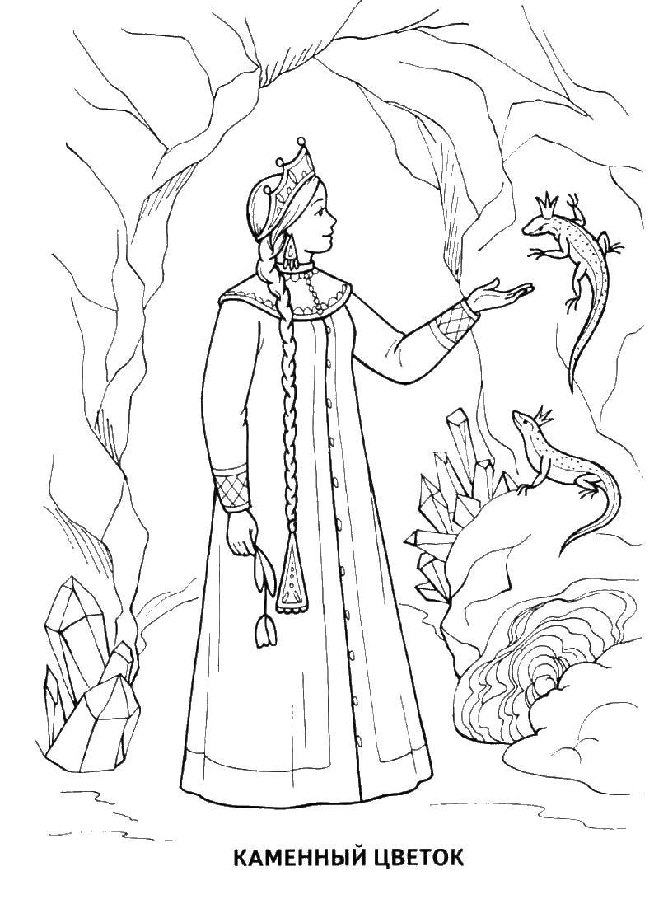
Пособие для обучающихся (раздаточные листы)

Хозяйка Медной горы приглашает тебя к себе в гости. По дороге она предложит выполнить тебе несколько заданий о природе Урала.
- Напиши название самой длинной реки нашей области
____________________________________________
- Напиши название рек Среднего Урала
______________________________________________________________________________________________________________________________
3. Напиши названия деревьев, растущих на Среднем Урале _______________________________________________________________4.Напиши названия животных, которые водятся на Среднем Урале.________________________________________________________________________________________________________________________
5. Отгадай загадки:
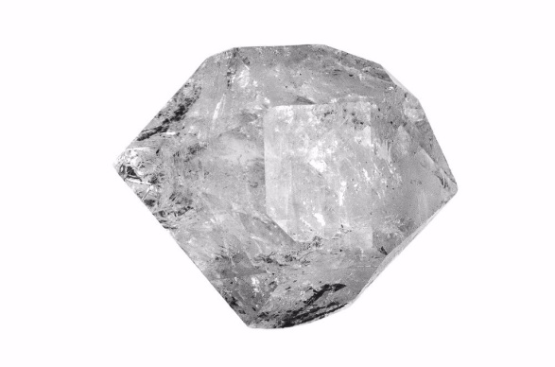
-Я вам камней приметы назову, в стихах их образ постараюсь воссоздать. Занятно мне, удастся ли тебе удачно самоцветы распознать.
По твердости, по блеску, по всему
Меж самоцветов равных нет ему.
Велик ценой, хотя размером мал,
Скажи мне, как зовётся минерал?________________________

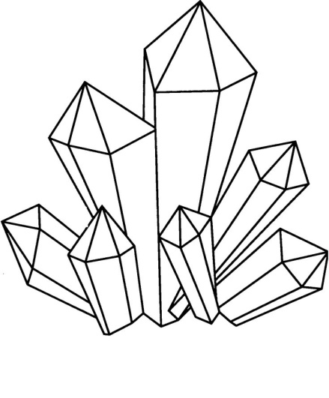
Вот удивительный кристалл,
Он зелень всю в себя вобрал,
По всем статьям красив, хорош,
Годится в серьги, в перстень, в брошь.
В лучах искрится и горит.
Кто камень сей определит?_____________________

В нем навсегда застыл зелёный пламень,

Красив своим рисунком минерал.
Скажи мне, как зовётся этот камень,
Во всех краях прославивший Урал.______________________________

Раскрась Хозяйку Медной горы, камни – самоцветы и уголок уральской природы.
